Собственный педагогический опыт
воспитателя
муниципального бюджетного дошкольного образовательного учреждения « Детский сад « Звёздочка » обособленное подразделение Детский сад «Красная Шапочка» Торбеевского муниципального района РМ.

Пониматкиной Светланы Николаевны
стаж работы 31год

Тема: « Формирование нравственно-патриотических чувств у детей дошкольного возраста ».

Актуальность и перспективность опыта.
В современном мире все более заметной становится утрата нравственно-патриотического сознания в обществе. Так, сегодня многим детям
незнакомы понятия « милосердия», « уважение взрослых», «почитание родителей», «гостеприимство».
Поэтому воспитание любви к родине должно начинаться в детстве с уважительного отношения к близким людям, родственникам, семье, своему дому, улице, посёлку, стране.
Патриотизм – это любовь к Родине, преданность ей, ответственность и
гордость за нее, желание трудиться на ее благо, беречь и умножать ее
богатства, это любовь к земле, где родился и вырос, и эти чувства и
особенности характера начинают формироваться уже, в дошкольном
возрасте. Понятие патриотизм тесно связано с нравственностью, одно не может существовать без другого.
Поэтому нравственно-патриотическое воспитание – одна из основных задач
дошкольной образовательной организации.
Чтобы правильно строить работу по нравственно-патриотическому воспитанию, за основу я взяла следующие документы: Конституция Российской Федерации.
Государственная программа «Патриотическое воспитание граждан
Российской Федерации на 2016–2020 годы», ориентированная на все социальные слои и возрастные группы граждан России, программа определяет основные пути развития системы патриотического воспитания, обосновывает его содержание в современных условиях, намечает пути и механизмы реализации программы. Федеральный закон «Об образовании в Российской Федерации». Федеральный закон «Об увековечении Победы советского народа в Великой Отечественной войне 1941-1945 гг.». Федеральный закон Российской Федерации «О внесении изменений в
Закон Российской Федерации "Об увековечении памяти погибших при
защите Отечества"» от 5 апреля 2013 г. Национальная доктрина образования в Российской Федерации. Концепция патриотического воспитания граждан Российской Федерации.
Решение проблемы воспитания патриотизма, детей дошкольного возраста на сегодняшний день является трудной задачей, что связанно, прежде всего, с особенностями возраста. Но хочется отметить, что детские впечатления – самые яркие, а детское восприятие – самое точное. Полученные в детстве впечатление человек проносит через всю жизнь.
Основная идея Дошкольное детство – это важнейший период становления личности человека, когда закладываются основы гражданских качеств, формируются первые представления детей об обществе и культуре, об окружающем мире. В этом возрасте дети подвержены влиянию окружающих и очень важно, как мы воспитаем в них веру в справедливость, доброту, и развиваем в них такие качества личности, как сердечность, человечность, желание помочь человеку в беде, помочь ближнему. Поэтому нужно уже с самого раннего детства воспитывать в детях нравственно-патриотические чувства, гордость за свою Родину. Для дошкольного периода характерны наибольшая обучаемость и податливость педагогического влияния, сила глубины впечатлений. Поэтому, что усвоено в этот период знания, навыки, привычки, складывающиеся черты характера оказываются особенно прочным фундаментом дальнейшего развития личности. В период нестабильности в обществе возникает необходимость вернуться к лучшим традициям нашего народа, к его вековым корням, к таким вечным понятиям, как род, родство, Родина. Воспитать патриота своей Родины – сложная и ответственная задача, решение которой в дошкольном возрасте только начинается. Систематическая работа, общие усилия детского сада и семьи, ответственность взрослых за свои поступки и слова могут дать положительный результат дальнейшей работы по нравственно-патриотическому воспитанию.
Перспективы я вижу в разработке проблемы преемственности нравственно-патриотического воспитания в детском саду и в начальной школе.

Теоретическая база опыта.
Начиная работу по нравственно-патриотическому воспитанию, по воспитанию любви к родному краю было продумано, что целесообразно показать и о чём рассказать детям, особо выделить то, что характерно только для данной местности, данного края, что есть только здесь. Было продуманно, как показать связь родного посёлка со всей страной. В соответствии с программой воспитания и обучения в детском саду и с учётом местных условий весь познавательный материал распределён равномерно по времени, чтобы дети в течение года усваивали знания постепенно в определённой системе.
Система и последовательность работы по формированию представлений о явлениях общественной жизни и воспитанию нравственно-патриотических чувств детей представлена в следующих блоках:
1. Моя семья.
2. Мой посёлок.
3. Культура и традиции.
4. Страна, её столица, символика.
5. Будем Родине служить.
В рамках представленных блоков распределены темы содержания работы нравственно – патриотического воспитания с учётом принципов:
Системно организованного подхода, который предполагает скоординированную, целенаправленную работу во всех возрастных группах;
Адресного подхода, который предполагает учёт индивидуальных особенностей группы;
Универсальности основных направлений нравственно – патриотического воспитания, предполагающего использование социально – ценного опыта прошлых поколений, культивирующего чувство гордости за культурные традиции и достижения Родины;
Активное и заинтересованное взаимодействие всех участников педагогического процесса, обеспечивающее преемственность в воспитательном процессе в системе «ребенок – педагог – родитель».
Достижение эффективных результатов при организации деятельности патриотической направленности представляется возможным лишь при соблюдении ряда требований, среди которых особое место занимают:
- учёт возрастных психологических особенностей детей дошкольного возраста;
- всемерное развитие их эмоциональной сферы.
Для реализации всех намеченных планов чрезвычайно важен патриотический аспект. Для каждого маленького гражданина понятие Родины связано с родным краем. Картины родного края под воздействием литературных произведений и произведений искусства сливаются у дошкольника в единый образ Родины. И чувство ответственности за свою страну отождествляется с чувством ответственности за всё что окружает с раннего детства – дом, детский сад, свой посёлок, Родина. Важным элементом нравственно-патриотического воспитания является необходимость раскрыть многообразную роль человека в жизни страны. Дети должны быть включены в активную деятельность, разные виды которые дополняют друг друга.
Разнообразные виды деятельности и формы работы, их разумное сочетание обеспечивают успех нравственно-патриотического воспитания.
Моя задача отобрать из массы впечатлений, полученных ребёнком, наиболее доступные ему: жизнь дома, детского сада, животный мир, природа, родного края, страны.
Новизна опыта.
Нравственно-патриотическое воспитание в образовательных учреждениях, всех уровней, от дошкольного до высшего профессионального, осуществляется на основе отечественных традиций и современного опыта. Патриотизм – это чувство любви к Родине, ощущение себя неотъемлемой частью Отечества. Эти сложные чувства возникают ещё в детстве, когда закладываются основы ценностного отношения к окружающему миру.
Для решения этой проблемы на современном этапе необходимы новые
подходы – проектная деятельность как часть комплексно – тематического
принципа построения образовательного процесса. Информационно-практический ориентированный проект «Моя малая Родина» позволит систематизировать знания по предложенным темам, стимулировать развитие познавательных и творческих способностей, коммуникативных качеств, создать предпосылки поисковой деятельности, интеллектуальной инициативы, что способствует формированию психологической готовности ребёнка к школе и соответствует принципам примерной основой общеобразовательной программы дошкольного образования.
Использование проектной деятельности как средства воспитания патриотизма наиболее эффективно в работе с дошкольниками при условии, что активными участниками педагогического процесса будут не только воспитатели и специалисты детского сада, но и родители детей. Для этого необходимо наладить доверительные партнёрские отношения со всеми членами семьи воспитанников, пересмотреть свои позиции и перейти от профессиональной обязанности вести работу с родителями к желанию сотрудничать для блага ребёнка, а значит – отказаться от традиционной роли воспитателя в пользу партнёрской.
Я предлагаю проект информационно – практической направленности «Моя малая Родина», с помощью которого, реализуются следующие цели:
-знакомить детей с конкретными историческими событиями и личностями;
-воспитывать патриотические чувства: любовь, гордость и уважение к
Родине;
-способствовать сплочению семьи как команды. Технология опыта. Дошкольный возраст, как возраст формирования основ личности, имеет свои потенциальные возможности для формирования высших социальных чувств, к которым относится и чувство нравственного патриотизма. Систему и последовательность работы по нравственно-патриотическому воспитанию я построила следующим образом: « Моя семья » – «Тот уголок, что дорог мне » – « Широка страна моя родная » – « Культура и традиции русского и мордовского народа » - « Слава русскому воину ». Задачи моей работы: Воспитание у детей любви к семье, родному дому, детскому саду, посёлку. Формирование бережного отношения к родной природе. Развитие интереса к национальным традициям и промыслам. Формирование элементарных знаний о правах человека. Расширение представлений о России, о её столице - Москве; о республике Мордовии, её столице - Саранске, о родном посёлке – Торбеево. Знакомство детей с символами государства: гербом, флагом гимном страны, нашей республики. Развитие чувства ответственности и гордости за достижения нашей Родины, уважительное отношение к ветеранам - участникам Великой Отечественной войны, героям труда, защитникам Отечества. Формирование чувства уважения к другим людям, народам и их традициям.
Данные задачи я решаю в процессе осуществления всех видах детской деятельности: непосредственно – образовательной деятельности, беседы, экскурсии, труд, игра, быт, тематические праздники, взаимодействие в работе с родителями, а также в проектной деятельности. Работу по нравственно-патриотическому воспитанию реализовываю и через интеграцию образовательных областей. В пространственной предметно-развивающей среде это: оформление патриотического уголка; пополнение наглядно-иллюстративного материала (альбомы « Москва – столица нашей Родины», « Защитники Отечества», « Достопримечательности посёлка», « Мордовия моя», « Никто не забыт, ничто не забыто»); подборе художественной и познавательной литературы (А. Клиентов « Города России », А.С. Лузгин, Ю.Ф. Юшкин « Торбеево », М.П. Девятаев « Побег из ада », Н. Лысова « Путешествие по городам Мордовии », « Мордовия моя» Т.П. Прокина, М.И. Сурина «Мордовский народный костюм», А.С. Лузгин « Промыслы Мордовии», Ю.Ф. Юшкин « Народное искусство» ). Одним из наиболее эффективных методов нравственно-патриотического воспитания я считаю метод проектов, позволяющий создать естественную ситуацию обучения и практическое взаимодействие детей и взрослых (включая родителей), предусматривающий поэтапную последовательность в организации воспитания и развития воспитанников. Работу по внедрению проектного метода в практику детского сада я начала несколько лет назад. Появилось целое проектное направление в моей системе работы: « С чего начинается Родина », « Моя малая Родина », « Мой родной посёлок Торбеево », «Россия - Родина моя»
Использование проектного метода обучения в практике моей работы, один из путей достижения качества образования, его обновления, эффективности развития личности ребенка, сохранения свободного пространства детства. Он позволяет сочетать интересы всех участников проекта: педагог имеет возможность самореализации и проявления творчества в работе в соответствии со своим профессиональным уровнем; родители имеют возможность активно участвовать в значимом для них процессе нравственно-патриотического воспитания детей; дети организуются в соответствии с их интересами, желаниями, потребностями. Для того чтобы эффективно реализовать работу по нравственно-патриотическому воспитанию дошкольников я учла следующие условия: комплексный подход; знания воспитателем истории и культуры своего поселка, страны; правильно подобранный материал; тематическое построение работы; работа ДОУ и семьи.
Таким образом, в педагогическом аспекте под нравственно-патриотическим воспитанием понимается процесс формирования сознательного человека, любящего свою Родину, землю, где он родился и рос, гордящегося историческими свершениями своего народа и его культурой.
Анализ результативности опыта. Предлагаемый мною материал, поможет сформировать у детей дошкольного возраста первые чувства нравственного патриотизма: гордость, любовь и уважение к малой и большой Родине, к народным традициям. Полученные знания во время игр, бесед, тематических праздников и мероприятий позволят подвести ребёнка к пониманию неповторимости культуры своего народа. В процессе ознакомления детей с разделом « Наша дружная семья » внимание уделяю самопознанию и воспитанию у ребёнка к себе, своим достоинствам и недостаткам, расширяю представления о семье, родственных отношениях. Дети старшего возраста знают название своего посёлка, улицу, № дома, квартиры, его достопримечательности. По разделу «Тот уголок, что дорог мне » была организована работа совместно с поселковой библиотекой, где дети знакомились с историей посёлка, достопримечательностями, предметами старины, памятниками. Также дети посещали школу, почту, аптеку, церковь, музей им. М.П.Девятаева. В разделе « Широка страна моя родная » большое внимание уделяю знакомству столицей нашей Родины, с гимном, флагом, гербом государства и достопримечательностями. В разделе « Слава русскому воину » рассказываю о российской армии, о воинах которые охраняют нашу Родину, воспитанию гордости за героическое прошлое и настоящее нашей страны. Огромное значение уделяю празднику «День Победы», « День защитника Отечества ». Время всё дальше отодвигает события тех дней, ветеранов остаётся мало. Очень важно не прервать эту нить памяти о героическом подвиге нашего народа. Родители и дети принимают активное участие в мероприятиях, организованных в детском саду в честь этих праздников. Мы воспитываем чувство гордости за свой народ, свою армию, уважение к ветеранам ВОВ, вызываем желание быть похожими на смелых, сильных российских воинов. Всё это способствует повышению познавательной активности и расширению кругозора детей. В разделе « Культура и традиция русского и мордовского народа » детей знакомлю с бытом и традициями России и Мордовии. Детский интерес отражается в сказках, рисунках, лепке, поделках, игре. В нашем детском саду открыт мини - музей – это обучающая и развивающая среда, которая дает неплохие результаты в нравственно-патриотическом воспитании дошкольника – будущего гражданина. Материалы музея, представленные в доступной для детей форме, дают возможность соприкоснуться с историей своего посёлка, страны. Я стараюсь, чтобы дети поняли, что прошлое, настоящее и будущее неразрывны, что мы часть единого древа жизни. Целенаправленное наблюдение за детьми позволяют судить об эффективности проводимой моей работы. Мониторинг с детьми дошкольного возраста я провожу два раза: в начале и конце года.
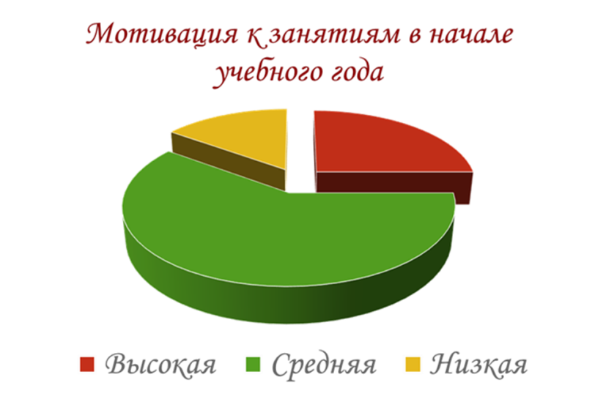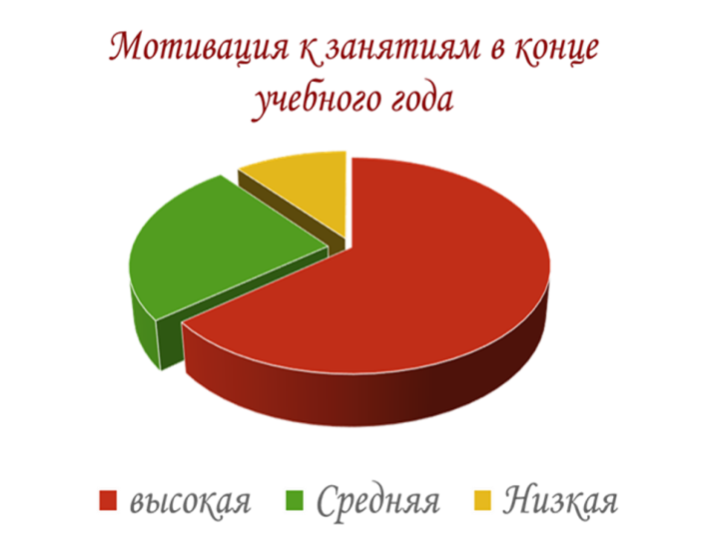

Критерии уровня развития, которые могут отследить динамику развития ребёнка: Знает свои имя и фамилию, возраст, имена, отчества родителей, места работы, значение их труда, имеет постоянные обязанности по дому. Может рассказать о своём посёлке, называет свою улицу, № дома, квартиры. Имеет представление о Российской армии, Дне Победы. Имеет представление о флаге, гербе, мелодии гимна РФ, республике Мордовии, знает о г. Москве, г. Саранске, п. Торбеево. Знаком с культурой и традицией родного края и всей страны.
Мониторинг исследует следующие показатели:
Положительно – эмоциональное восприятие членов семьи, домашнего окружения, детского сада, посёлка;
Личностное развитие, произвольность;
Социальное поведение, коммуникативность.
Оценка уровня развития детей:
1 балл – ребёнок не имеет представлений по указанному критерию.
2 балла – ребёнок имеет отрывочное, бессистемное представления по указанному критерию.
3 балла – ребёнок имеет частично усвоенные, неполные представления.
4 балла – ребёнок имеет усвоенные с незначительными неточностями представления.
5 баллов – ребёнок имеет полностью усвоенные представления по указанному критерию.
Список литературы:
Алёшина Н.В. Патриотическое воспитание дошкольников. Москва, 2001г. Виноградова Н.Ф, Козлова С.А. Наша Родина. Пособие для воспитателей детских садов. Москва, 2000г. Вострухина Т.Н, Кондрыкинская Л.А. Знакомство детей с окружающим миром. Москва, 2012г. Жуковская Р.И. Родной край. Москва, 2000г. Зеленова Н.Г. Мы живём в России. Москва, 2001г. Комарова Т. С. Народное искусство в воспитание детей. Москва, 2004г. Концепция патриотического воспитания граждан Р.Ф.Управление ДОУ 2006г. № 1 Николаева С.Н. Экологическое воспитание. Москва, 2007г. Примерный региональный модуль программы дошкольного образования. « Мы живём в Мордовии ». Саранск, 2001г.

Приложения.
ПРОЕКТ: “С ЧЕГО НАЧИНАЕТСЯ РОДИНА?”
Проект:
Долгосрочный, многопроектный, групповой, исследовательский-творческий.
Участники проекта:
Дети, родители воспитанников, воспитатели группы.
Актуальность темы:
Сегодня одна из наиболее актуальных проблем – это проблема нравственно-патриотического воспитания подрастающего поколения. Принята государственная программа “Патриотическое воспитание граждан Российской Федерации”, ориентированная на все социальные слои и возрастные группы граждан России. В связи с этим заметно активизировалась работа исследователей и дошкольных образовательных учреждений, одна за другой стали проводиться научно-практические конференции по вопросам патриотического воспитания детей.
Между тем продолжается дискуссия о том, надо ли воспитывать любовь к Родине. И весьма громки голоса тех, кто высказывает негативное суждение на этот счет. Патриотизм, якобы, должен войти в человека естественным путем. Родина обязана позаботиться о своих детях, осыпать их благами, стать авторитетной, могучей державой, такой, чтобы каждому из нас захотелось её полюбить. Но возникает вопрос: кто будет осыпать нас благами, да и можно ли определить размер благ, достаточный для того, чтобы человек начал любить Родину? Если мы не научим ребёнка любить свою страну, кому она будет нужна? Кто будет радоваться её достижениям и болеть её горестями? Судьба Родины в руках человека, и ждать момента, когда она будет достойна его любви, по крайней мере, не разумно. Родина такова, какой мы её сами делаем.
Патриотизм, применительно к ребёнку старшего дошкольного возраста, определяется как потребность участвовать во всех делах на благо семьи, детского сада, родного посёлка, Родины, представителей живой природы, наличие у детей таких качеств, как сострадание, сочувствие, чувство собственного достоинства и осознание себя частью окружающего мира.
Поэтому я выделила несколько основных задач патриотического воспитания дошкольников.
Задачи патриотического воспитания:
- Формирование духовно-нравственного отношения и чувства сопричастности к родному дому, семье детскому саду, посёлку, к природе родного края, к культурному наследию своего народа.
- Воспитание любви и уважения к своей Родине – России, к своей нации. Толерантного отношения к представителям других национальностей, сверстникам, их родителям, соседям, другим людям.
- Воспитание уважительного отношения к человеку- труженику, результатам его труда, родной земле, защитникам Отечества, государственной символике, традициям государства, общественным праздникам.
- Формировать представления о Земле и жизни людей на Земле.
- Воспитание у детей любви к природе, желание беречь и защищать ее.
Цель:
Воспитать гражданина и патриота своей страны, формирование нравственных ценностей. Создание в детском учреждении предметно-развивающей среды, способствующей этому воспитанию.
Гипотеза:
Нравственно-патриотическое воспитание должно носить комплексный характер, пронизывать все виды деятельности дошкольника, осуществляться в повседневной жизни на специальных занятиях по ознакомлению с окружающим. Наличие таких занятий, на мой взгляд, является непременным условием полноценного нравственно-патриотического воспитания, осуществляемого в системе. В противном случае, знания детей останутся путанными, отрывочными, неполными, а чувство любви к Родине – слаборазвитым.
Предполагаемый результат:
Дети должны знать и называть:
- Домашний адрес; испытывать любовь и привязанность к родному дому, семье, матери, детскому саду; дорожить своей семьей, домом; с удовольствием идти в детский сад.
- Место работы родителей, значимость их труда; испытывать гордость и уважение к труду взрослых. Дети должны иметь посильные трудовые обязанности дома, в детском саду, нести ответственность за их выполнение.
- Место проживания: посёлок Торбеево, Республика Мордовия; предприятия родного посёлка и их значимость; символику Республики, достопримечательности, климатические условия; флору и фауну; находить на карте крупные города Республики Мордовия.
- Свою нацию мордва, русскую культуру, язык, традиции, должны гордиться своим народом, его достижениями. Знать столицу нашей Родины – Москву. Ее историю, достопримечательности, показывать на карте России несколько крупных городов. Дети должны знать флаг, герб, гимн России.
- Называть представителей других национальностей, населяющих нашу Родину. Уважать их культуру и традиции.
- Должны знать природу России ее флору и фауну.
- Должны научиться любоваться природой, бережно относиться к ней.
- Дети должны знать, что они являются жителями планеты Земля. Знать и называть 5–6 народов, живущих на Земле, их быт, обычаи, традиции. Знать климатические и природные условия некоторых стран Земли, называть животных которые там живут и растения, которые растут там.
Основные направления реализации проекта:
- Разработать проекты:
  - “Мой дом детский сад – моя маленькая Родина”;
  - “Мой посёлок Торбеево, в котором я живу”;
  - “Россия – Родина моя”;
  - “Земля – планета на которой мы живём”.
- Разработать и провести циклы занятий:
  - “Мой дом – моя семья”;
  - “Хорошо у нас в саду”;
  - “Улицы родного посёлка”;
  - “Столица нашей Республики – город Саранск
  - “Моя Родина – Россия”;
  - “Москва – столица нашей Родины”.
  - Культурные ценности Республики Мордовия (обычаи, традиции, народное творчество),
  - “Защитники отечества”;
  - “Мы – дети Земли”;
  - “Береги свою планету” .
- Организовать творческую деятельность воспитателей, детей и родителей:
  - Проведение праздников в детском саду:
    - “День защитников отечества”;
    - “9 мая – день Победы”;
    - “Мамин день”;
    - “Праздники по народному календарю”
    - День Земли.
  - Выставки детского и народного творчества, сотворчество детей и родителей:
    - «Славный праздник Пасха!»;
    - «Посёлок Торбеево – глазами детей» рисунки детей.
    - «Кормушки для птиц».
      - Физкультура и здоровье:
  - Организация дней здоровья.
  - Спортивные развлечения, праздники, эстафеты.
  - Экологические походы.
  - Спортивные праздники “Весёлые старты”, “Мама, папа, я – спортивная семья”.
- Акции:
  - “Покормите птиц зимой”.
  - “Памятник”.
  - “Озеленение территории детского сада”.
- Оснащение предметно-развивающей среды группы детского сада:
  - Изготовление атрибутов для игр: “Пограничники”, “Моряки”, “Космонавты”, “Пожарные”, “Спасатели”, “Инопланетяне”, “Пешеходы и пассажиры” и т.д.
  - Оформление “Экологической галереи”, “Маршрута безопасности движения”, “Центра народного творчества”, мини-музеев “Мордовского быта “Москва – столица России” и т.п.
  - Оформление альбомов: “Достопримечательности посёлка, “Моя семья”, “Хорошо у нас в саду”, “Где мы любим отдыхать”,.
  - Создание газет: “Моя спортивная семья”, “Утром солнышко встаёт, в детский сад меня зовёт”.
- Работа с родителями:
  - Знакомить детей с семейными реликвиями.
  - Осуществить совместный проект детей – родителей – педагогов “С чего начинается Родина?”.
  - Анкетирование родителей: “Знаете ли вы своего ребёнка”.
  - Посильная помощь в организации экскурсий, встреч.
  - “Трудовой десант” родители с детьми (высаживание цветов на клумбы, подрезание кустарников, уборка мусора на участках, детский сад осенью, зимой).
  - Выставка рисунков: “Каким я бы хотел видеть наш посёлок”, “Земля – планета на которой мы живём”.
- Социальное развитие:
  - Встречи с почетными людьми посёлка.
  - Экскурсии.
  - Посещение музея М.П. Девятаева
  - Создание библиотеки в группе.
  - Создание фото альбома.
Проект «Моя малая Родина» 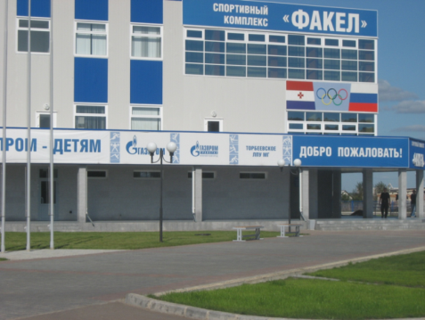
Проект: Долгосрочный, групповой, исследовательски-творческий.
Актуальность темы:
Мы горим желанием воспитать любовь к Родине, а оказывается не в состоянии воспитать у ребенка любовь к самому близкому – к родному дому и детскому саду, а ведь это основа из основ нравственно-патриотического воспитания, его первая и самая важная ступень. Дошкольник прежде должен осознать себя членом семьи, неотъемлемой частью своей малой родины, потом – гражданином России, и только потом – жителем планеты Земля. Идти надо от близкого к далекому.
В настоящее время семья переживает не лучшие времена. Стремясь заработать на хлеб насущный, родители все меньше внимания уделят детям и их воспитанию, растет число неполных, неблагоприятных семей. Ребенку все сложнее полюбить свой дом, семью, да и детский сад тоже.
Поэтому необходимо создать условия для формирования у детей эмоционально насыщенного образа родного дома, детского сада. Дети должны научиться не только брать, но и отдавать: заботиться о близких с детства, быть внимательными друг к другу, сострадать, словом и делом помогать.
Гипотеза:
Воспитывать у ребенка любовь к родному дому, семье, детскому саду надо с первых лет жизни. Малыш должен понимать, что иметь свой дом большое благо. Все хорошее начинается с родного дома и матери – хранительницы очага.
Участники проекта:
Дети, родители воспитанников, воспитатель группы.
Цель проекта:
Формирование духовно-нравственного отношения и чувства сопричастности к родному дому, семье, детскому саду.
Задачи проекта:
1. Воспитывать любовь к родному дому, семье, детскому саду.
2. Создать эмоционально благополучную атмосферу дома и в детском саду, где взаимоотношения между людьми (взрослыми и детьми) построены на основе доброжелательности и взаимоуважении, где ребенок будет чувствовать себя желанным и защищенным.
3. Побуждать детей к выполнению общественно значимых заданий, к добрым делам для семьи, родного дома, детского сада.
4. Упражнять детей в проявлении сострадания, заботливости, внимательности к родным и близким, друзьям и сверстникам, к тем, кто о них заботится.
5. Учить детей принимать участие в обсуждении программ, семейных праздников, некоторых проблем семьи и детского сада.
6. Предоставлять детям возможность разнообразно и свободно проявлять свои интересы, иметь личное время для занятий любимым делом.
7. Соблюдать права ребенка на игру, на досуг, на свою территорию, а также уважение права на собственность.
8. Способствование активному вовлечению родителей в совместную деятельность с ребенком в условиях семьи и детского сада.

“Человеку никак нельзя жить без Родины, как нельзя жить без сердца”. К.Паустовский
Родина, Отечество…в корнях этих слов близкие каждому образы: мать и отец, родители, те, кто дает жизнь новому существу.
Воспитание чувства патриотизма у дошкольников – процесс сложный и длительный. Любовь к близким людям, к детскому саду, к родному городу и родной стране играют огромную роль в становлении личности ребенка.
Осознание значимости проблемы воспитания любви к родному краю, его природе побудило меня к проведению углубленной краеведческой работы, которая ведется по трем направлениям:
1. Информационный блок – переработка теоретических материалов и проведение познавательных бесед с детьми.
2. Технологический блок – разработка конспектов занятий с использованием методов развивающего обучения.
3. Организационный блок – создание предметно-развивающей среды.
Одним, из приоритетных направлений в нашем дошкольном учреждении, является экологическое образование. Знакомство детей с родным краем: с историко-культурными, национальными, географическими, природными особенностями формирует у них такие черты характера, которые помогут им стать патриотом и гражданином своей Родины. Ведь, яркие впечатления о родной природе, об истории родного края, полученные в детстве, нередко остаются в памяти человека на всю жизнь.
Поэт Симонов в стихотворении “Родина” пишет:
“Ты вспоминаешь не страну большую, которую изъездил и узнал.
Ты вспоминаешь Родину такую, какой её ты в детстве увидал”
И действительно, как не велика наша страна, человек связывает свое чувство любви к ней с теми местами, где он родился, вырос; с улицей, по которой ходил не раз; с двором, где посадил первое деревце.
На мой взгляд, очень важна работа с детьми по ознакомлению с родным посёлком в том плане, что она несет познавательную, духовно-нравственную, природоохранную функции. Ребенку-дошкольнику можно рассказать много интересного о его “маленькой” Родине (об историческом и современном посёлке, о живописных местах, о памятниках природы, архитектуры и о многом другом) (Рисунок 1).
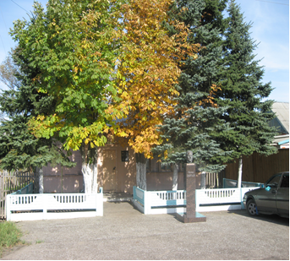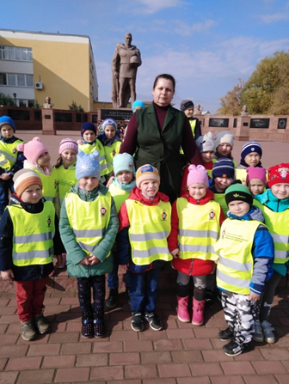
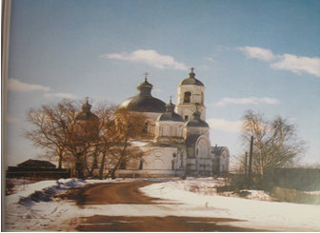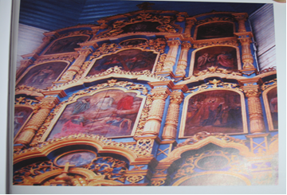
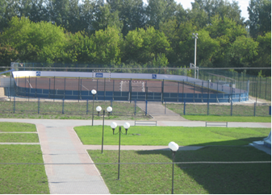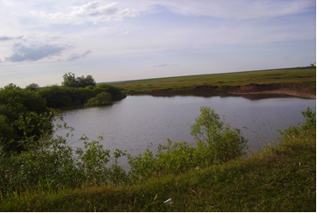
Рис. 1
Успех в воспитании нравственно-патриотических чувств у дошкольников может быть достигнуть только в том случае, если сам воспитатель будет знать историю своего посёлка, своей страны. И прежде чем учить детей, необходимо научиться самому, уметь преподнести материал доходчиво, понятно. И от того, как он это сделает, зависит, воспримет ли ребенок эти знания, появится ли у него желание узнать что-то новое.
В нашем детском саду «Ромашка» провели конкурс на лучшее занятие о родном посёлке, в котором участвовали все воспитатели нашего коллектива. Провели семинар на тему: «Наша малая Родина».
Такая форма работы с педагогами принесла ожидаемые, положительные результаты. Итогом семинарских занятий стала презентация воспитателями: дидактических игр, представление макетов: детского сада, улиц и достопримечательностей посёлка, а также разработка конспектов познавательных занятий.
Учитывая все вышесказанное, постепенно в детском саду стала складываться определенная система по ознакомлению детей с родным краем. Мной разработаны: тематическое планирование занятий с детьми дошкольного возраста и система эколого-краеведческой работы с учетом окружающей социальной жизни и теми ближайшими и доступными объектами, которые окружают ребенка. Это дом, детский сад, улица, исторических и современный посёлок ; а так же природное окружение: “зеленая зона” детского сада – это объекты экологической тропы, живого уголка, лесная зона, памятники природы регионального значения, которые располагаются на территории Торбеевского района. Эта работа ведется систематически во всех возрастных группах. Педагогический коллектив детского сада в своей работе использует различные формы по знакомству детей с родным посёлком и родной республикой: целевые прогулки, экскурсии, беседы, наблюдения, дидактические игры, чтение художественной литературы и т.д. Эта работа ведется в организованной деятельности, совместной деятельности взрослого с ребенком и в самостоятельной детской деятельности.
В младшем дошкольном возрасте детям еще трудно представить себе посёлок. Поэтому знакомство с ним начинаю с экскурсий по близлежащим улицам; с бесед о том, где им приходилось бывать, что интересного они видели; о том, что у каждой улице есть свое название, а у дома – свой номер.
С детьми среднего дошкольного возраста продолжаю работу по данному направлению: прежде всего детей знакомим с районом, на территории которого находится дошкольное учреждение, местоположением, совместно с воспитателем дети совершают небольшие целевые прогулки, обращаю их внимание на красоту улиц, на то ,что создано руками человека. Это различные здания, в которых люди живут и работают. Даю представления о том, чем посёлок отличается от села.
В старшем дошкольном возрасте увеличивается объем знаний о родном посёлке. Детей знакомлю с промышленностью, с историей п. Торбеева и его достопримечательностями, героическими страницами истории. Чувства гордости испытывают дети, живущие на улицах, названных в честь знаменитых людей посёлка. Таких, как, Девятаев, Ахрамеев, Павлов.
Знакомство с родным посёлком и родной страной вызывает у детей положительные чувства и эмоции, а также стремление и желание ребенка нарисовать то, о чем только что услышал. Поэтому эта работа продолжается и на занятиях по изобразительной деятельности. Рисунки детей, отражающие сильное и чистое чувство любви к своему родному посёлку, родной природе позволяют им создать выразительные образы, основанные на своих собственных наблюдениях, а также заставляют задуматься над отношением к миру природы.
На музыкальных занятиях дети приобщаются к мордовской культуре. Традицией в детском саду стало проведение патриотических праздников: “День защитника Отечества”, “День России”, “9 Мая – День Победы”, “День защиты детей” и др.
Работа с детьми по ознакомлению с родным краем ведется и в книжном уголке, где выставляются книги познавательного характера, иллюстративно – дидактический материал (иллюстрации о природе родного края, страны, фотоальбомы исторического и современного посёлка, предметы народно-прикладного искусства).
Обязательным компонентом всей работы в течение года является природоохранная деятельность детей. Ведь охранять природу – значит охранять Родину. Периодически все вместе, воспитатели, дети и родители выходят с “экологическим патрулем” для очистки территории детского сада. Тем самым, давая ребятам понять, что они тоже являются жителями своего посёлка и должны помогать взрослым, поддерживать порядок в нем. Налажена связь с социумом, по вопросам природоохранной деятельности: детской библиотекой, музеем , а также плодотворно сотрудничаем с отделом по экологии и рациональному природопользованию п. Торбеева. Постепенно подводим детей к пониманию того, что все жители любят свой посёлок и многое делают для того, чтобы он был чище и краше.
Организованная работа с детьми старшего дошкольного возраста формирует у них не только устойчивый интерес к своему посёлку, но и близлежащему окружению. Так мы от знакомства с посёлком постепенно переходим к знакомству с родным краем – республикой Мордовия, а затем и с Россией, тем самым, расширяя и углубляя знания детей о своей стране. В процессе этой работы мы воспитываем у дошкольников чувства восхищения, гордости за свой посёлок, свой народ, свою страну.
Понимая важность предметно-развивающей среды в формировании личности ребенка сотрудники ДОУ уделяют большое внимание созданию, как в группах, так и в помещении ДОУ “краеведческих центров”, которые способствуют формированию патриотизма и гражданственности у воспитателей, дошкольников и их родителей. Так в ДОУ функционируют: площадка природы, живой уголок, экологическая комната – где знакомят детей с природными объектами родного края; комната “Мордовская изба” - где знакомят детей с бытом мордовского народа, рассказывают о его устройстве, воспитывают интерес к особенностям мордовского характера, к традициям (Рисунок2); мини-музей “Жилища человека” - где даются детям общие представления о доме, знакомят дошкольников с национальными жилищами (Рисунок 3); оформлен патриотический уголок с Российской и Мордовской символикой (Рисунок 4)
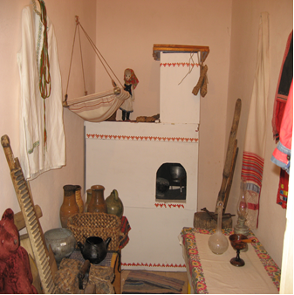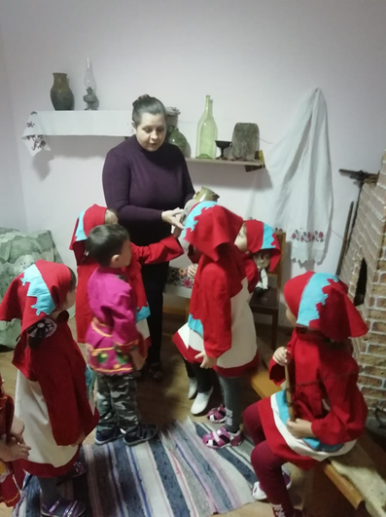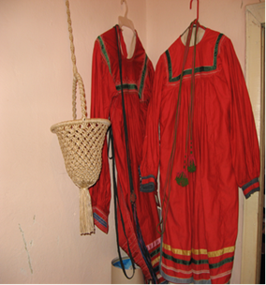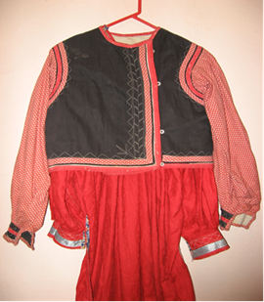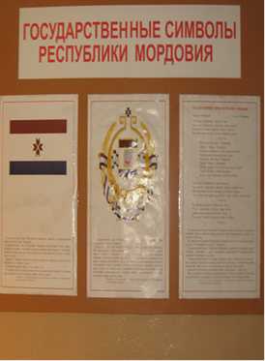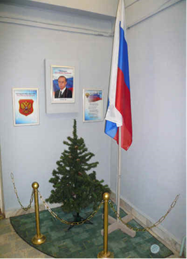

Работа МБДОУ по краеведческому образованию дошкольников строится в тесном взаимодействии с семьями воспитанников. Так в детском саду была проведена детско-родительская конференция “Мой посёлок”. С привлечением родителей создаются мини-музеи разной тематики, организуются выставки семейных коллекций, изготовляются различные макеты (Рисунок 5), проводятся совместные праздники, походы выходного дня в памятники природы (Рисунок 6). Дети совместно с родителями и воспитателем участвуют в различных творческих конкурсах и выставках: «Дары осени», “Рукотворное чудо”, “Мы рисуем мир” и т.д.
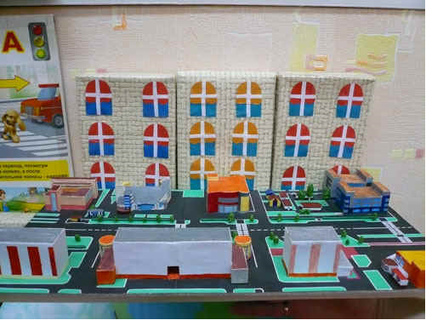 рис 5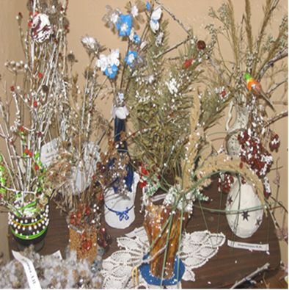

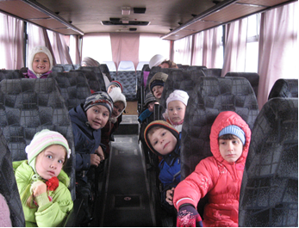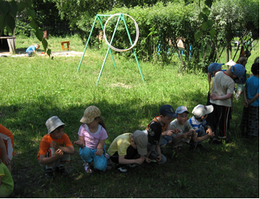Рис 6

Хорошо налаженный контакт с родителями, их заинтересованность и активное участие – залог успеха всей нашей работы.
Сегодня мы с уверенностью можем сказать, что педагоги смогли привить детям чувство любви и привязанности к природным и культурным ценностям родного края, а также гордиться тем, что они живут в такой прекрасной стране как Россия!

ПРОЕКТ: “РОССИЯ – РОДИНА МОЯ!”
Проект:
Долгосрочный, групповой, исследовательски-творческий
Участники проекта:
Дети, родители, воспитатели, музыкальный руководитель.
Актуальность темы:
Очень важно, чтобы дети как можно раньше поняли, что большая Родина – Россия, Российская Федерация, она одна на всех, кто родился на ее просторах, полюбил ее, кто прилагает усилия, чтобы она стала еще краше, богаче, стала бы могучей державой. И каждому из нас надо уметь быть ей полезным. А для этого надо много знать и уметь; с детства совершать такие дела, которые были бы на благо своего дома, детского сада, посёлка, а в дальнейшем – и на благо всей страны. Знакомство с большой Родиной – Россией – является третьей основной ступенью нравственно-патриотического воспитания детей. Если человек заботится о Родине – значит, он является, ее сыном, значит Россия для него – Родина.
Гипотеза:
Любовь к Родине – самое великое и дорогое, глубокое и сильное чувство. Чтобы стать патриотом, человек должен ощутить духовную связь со своим народом, принять его язык, культуру. Родная культура, как отец и мать, должны стать неотъемлемой частью души ребенка. помня об этом, мы стремимся воспитать у детей любовь и уважение к столице Родины, к народным традициям, фольклору, к природе.
Цель:
Воспитывать у детей любовь к большой, многонациональной Родине – России.
Задачи:
1. Знакомство с Москвой – столицей Родины, ее историей, достопримечательностями. Знакомство с другими крупными городами России.
2. Воспитание любви и уважения к своей нации, чувство собственного достоинства как представителя своего народа.
3. Воспитание толерантного отношения к представителям других национальностей.
4. Познакомить детей с государственной символикой: флаг, герб, гимн, язык, традиции.
5. Знакомство с русской культурой, языком, традициями.
6. Знакомство с традициями, языком, культурой людей других национальностей, населяющих Россию.
7. Экологическое воспитание: знакомство с природой России, воспитание любви и чувства прекрасного.

Тематический план работы по нравственно-патриотическому воспитанию детей старшей группы
Сентябрь
Тема "Моя семья"
Содержание занятия по развитию речи
Работа над понятием "родня". Чтение стихотворения Я. Акима "Моя родня")
Чтение заранее подготовленными детьми стихов о сестренке, братишке и т.д.
Рассказы детей о членах семьи на основе личного опыта.
Обсуждение отрывка из рассказа В. Драгунского "Сестра моя Ксения".
Связь с другими видами деятельности
Рисование на тему "Моя семья".
Беседы на тему "Где мы отдыхали летом" (рассматривание фотографий).
Обсуждение ситуаций из жизни семьи.
Сюжетно-ролевая игра "Семья".
Октябрь
Тема "Мой любимый детский сад"
Содержание занятия по развитию речи
Беседа о важности труда всех людей, работающих в детском саду.
Изготовление поделок из природного и бросового материала в подарок детям младшей группы.
Пение песен и чтение стихов о детском саде.
Связь с другими видами деятельности
Экскурсия по детскому саду и знакомство с трудом сотрудников.
Труд по уборке листьев на участке детского сада.
Выставка детских рисунков на тему "Мой любимый детский сад".
Ноябрь
Тема "Моя улица и посёлок, в котором я живу"
Содержание занятия по развитию речи
Экскурсия по улице, на которой расположен детский сад и посёлку на "автобусе" (по фотографиям и иллюстрациям).
Игра "Магазин сувениров" ("продажа" сувениров мордовских мастеров).
Прослушивание песен о Мордовии (в записи).
Связь с другими видами деятельности
Экскурсия по посёлку на автобусе (желательно с родителями).
Рассматривание фотографий с изображением самых знаменитых мест в районе, посёлке.
Изготовление альбома "Природа моего края".
Сюжетно-ролевая игра "Почта" (на знание адреса дома и детского сада)
Декабрь 1 - 2 недели
Тема "Я и мое имя"
Содержание занятия по развитию речи
Для чего человеку имя? (беседа).
"Полное" и "неполное" имя (игра).
Этюд "Назови ласково".
Связь с другими видами деятельности
Изготовление именных карточек.
Рисование на тему "Мой лучший друг".
Развлечение "Друг в беде не бросит".
Декабрь 3 — 4 недели
Тема "Новый год у ворот"
Содержание занятия по развитию речи
Загадки о зиме.
Беседа о встрече Нового года в других странах.
Изготовление открыток с новогодними пожеланиями в рисунках.
Составление письма Деду Морозу
Связь с другими видами деятельности
Рисование на тему "Новогоднее представление".
Аппликация "Елка".
Проведение конкурса "Лучшая новогодняя игрушка" (вместе с родителями).
Акция "Подкормим птиц".
Январь
Тема "Наша Родина – Мордовия"
Содержание занятия по развитию речи
Рассматривание репродукций с картин о родной природе.
Чтение стихотворения М. Матусовского "С чего начинается Родина?"
Объяснение значения пословиц о Родине.
Рассказ о Российском флаге (раскрашивание нарисованного флага).
Связь с другими видами деятельности
Рассматривание иллюстраций с изображением природы различных уголков нашей Родины.
Рисование на тему "Моя Родина".
Пение русских народных песен, частушек, калядок.
Рождественское развлечение.
Народные игры.
Февраль 1 – 2 недели
Тема "Москва – столица нашей Родины"
Содержание занятия по развитию речи
Сюжетно-ролевая игра "Пароход по Москве-реке".
"Экскурсия по Красной площади" (по иллюстрациям).
"Экскурсия по Кремлю" (по иллюстрациям).
"Прогулка по Москве" (видеофильм под песни о Москве).
Связь с другими видами деятельности
Оформление стенда "Москва — столица нашей Родины" (вместе с родителями).
Конструирование Московского Кремля.
Чтение стихов о Москве.
Рассказы детей из личного опыта (кто побывал в Москве).
Февраль 3 – 4 недели
Тема "Наши защитники" (ко Дню Защитника Отечества)
Содержание занятия по развитию речи
Рассказ приглашенного воина (из пап) о защитниках Отечества.
Просмотр видеофильма "Защитники Отечества".
Пение песен об армии.
Связь с другими видами деятельности
Изготовление подарков для пап и дедушек.
Спортивное развлечение "Вместе с папой".
Рассказы пап о службе в армии.
Март
Тема "Очень я люблю маму милую мою"
Содержание занятия по развитию речи
Беседа о мамах.
Составление рассказов на тему "За что я люблю свою маму. Как я помогаю ей".
Пение песен о маме, чтение стихов.
Связь с другими видами деятельности
Рисование портрета "Моя мама".
Изготовление подарка маме.
Семейные посиделки "Вместе с мамой".
Апрель
Тема "Наши космонавты"
Содержание занятия по развитию речи
Рассказ воспитателя о космонавтах (с просмотром видеофильма).
Беседа о том, что в космос летают люди разных национальностей. Они дружны, поэтому у них все получается.
Игра "Космонавты".
Связь с другими видами деятельности
Изготовление атрибутов для сюжетно-ролевой игры "Космонавты".
Рисование на данную тему.
Конструирование космического корабля.
Май
Тема "Этот День Победы"
Содержание занятия по развитию речи
Встреча с фронтовиком (прадедушкой одного из детей).
Беседа о войне с просмотром фрагментов фильмов.
Слушание и пение фронтовых песен.
Игры (соревновательного характера)
Связь с другими видами деятельности
Экскурсия к Вечному огню.
Изготовление праздничных открыток.
Высаживание цветов на аллею детского сада.
Оформление стенда.
Июнь – август
Тема "Родной посёлок — прежде и теперь"
Семейная экскурсия по посёлку с профессиональным экскурсоводом.

Конспект занятия на тему: Цвети мой край родной!
Цель: дать детям представление о Родине. Воспитывать любовь и уважение к Родине, чувство ответственности перед Родиной, бережное отношение к ее природе.
Материалы к занятию: карта России, аудиозаписи звуков природы (журчание реки), пение птиц.
Ход занятия:
- Ребятки, у меня сегодня хорошее настроение и я хочу его передать вам, гостям. Давайте друг другу улыбнемся. Вот и прекрасно, что мы все улыбаемся. Теперь красиво сели, ножки поставили вместе, спинка должна быть прямая.
- Свое занятие я хочу начать со слов М.Пришвина «Мы – хозяева природы, и она для нас кладовая солнца с великими сокровищами жизни. Рыбе - нужна вода, птице – воздух, зверю – лес и горы. А человеку нужна…что? (Родина)»
- Вот сегодня мы и поговорим о Родине. Скажем много красивых и хороших слов о ней. Но чтобы красиво и четко говорить вначале поиграем язычком, хором повторим скороговорки.
Скороговорки
Резиновую Зину, купили в магазине
Резиновую Зину в корзине принесли
Резиновая Зина упала из корзины
Резиновая Зина измазалась в грязи.
Тимошкина шавка тявкнула
На Пашку.
Бьет Пашка шапкой
Тимошкину шавку.

- Вот и поработали язычком. (Диалог между 2 детьми)
Ребенок 1. Как бы я сейчас хотела увидеть Родину.
Ребенок 2. Ой, да ты же ее каждый день видишь.
Ребенок 1. Но где же она?
Ребенок 2. А ты посмотри по сторонам, что ты видишь?
Ребенок 1. Ничего нет.
Ребенок 2. Получше посмотри, где ты стоишь?
Ребенок 1. На полу
Ребенок 2. Вот именно, Родина начинается именно с этого пола, с родительского крыльца, с маминой колыбели.
- И так, Родина! О ней много пишут и говорят. А вы как думаете, а что такое Родина? (родной дом, наша республика, родной посёлок)
- А вот еще есть один маленький дом, где вы бываете целыми днями. Здесь вы играете, спите, гуляете, занимаетесь…Что это за дом? (Детский сад)

- Да это детский сад. А еще крыльцо родного дома, а еще улица, где вы бегаете с друзьями, игровая площадка. И это все частичка нашей огромной России.
- А этот маленький дом, где мы проводим больше всего времени мы должны беречь? А как?
1. Содержать в чистоте и порядке игровой уголок
2. Книжки не рвать
3. За собой игрушки убирать
4. Мебель не портить
5. На занятиях быть внимательными
6. Друг с другом не сорится
7. Быть доброжелательными по отношению друг к другу
- Да ребятки, этот маленький домик мы должны содержать в чистоте и порядке, потому что это наш второй дом. А еще, мы сказали, что она является частичкой нашей России.
А сейчас обратите внимание на карту России.
- Как называется столица России? (Москва)
- Мы в какой республике живем? (Мордовия)
- Как называется столица Мордовии? (Саранск)
На карте России, лежит красивая и маленькая республика Мордовия. Мордовские поэты, прославляя нашу республику, написали много стихов.
Нет лучше страны
Нигде такого солнца нет,
Как над моей страной.
Его лучистый яркий свет
Течет с небес рекой.
Здесь воздух чистый, как стекло,
Он нам необходим,
В нем есть и холод, и тепло –
Не надышаться им!
И, как алмазы, в вышине Сверкают звезды здесь…
Живем привольно мы в стране, где жить – большая честь!
Природа Мордовии богата, многокрасочна Много здесь лесов и рек.
- А какие реки мы знаем? (Мокша, Сура). А леса Мордовии словно сказка.
- Назовите деревья, которые растут в наших лесах? (Ель, Сосна, Дуб, Береза, Клен)
- И это наша земля, наша Родина! И ее природу надо охранять. А охранять природу – значит охранять Родину.
Прославляя свою Родину народ «сложил» пословицы. Давайте мы их вспомним.
• Своя Родина дороже золота.
• Нет в мире краше Родины нашей
• Для Родины своей сил не жалей
• Родину мать умей защищать
• Жить – Родине служить
• Нет вкусней водицы, чем у родной криницы
• Везде хорошо, но милее Родины нет
- И это все о нашей Родине. А Родина, как и мама бывает одна. Берегите ее! Будьте достойными гражданами своей Родины!

Праздник « День, Победы!»
Дети заходят в зал под музыку песни « День Победы».
Ведущий: Сегодня мы собрались, чтобы вместе со всей страной отметить праздник Победы.
В этот день много лет назад закончилась Великая Отечественная война победой над фашистской Германией. Ребенок: Летней ночью, на рассвете, Когда мирно спали дети, Гитлер дал войскам приказ И послал солдат немецких Против русских, против нас! Звучит 1 куплет песни « Священная война». Ребенок: Вставай, народ! Услышав клич Земли, На фронт солдаты Родины ушли.
Отважно шли солдаты в бой За каждый город и за нас с тобой Ребёнок: Помогают люди фронт Честным, доблестным труд. В трудной бой ушли мужчины Встали женщины к станку, Чтобы больше мин, снарядов
Било точно по врагу. Ведущий: Наш народ от мало до велика поднялся на защиту Родины. Люди разных национальностей, взрослые и даже дети воевали с врагами. Война была очень жестокой, она принесла много горя и слез, разруху и голод. Погибло более 20 миллионов человек. Но люди выстояли и победили. Война закончилась 9 мая. Этот день стал в нашей стране великим праздником. Каждый год 9 мая в честь Великой Победы гремит салют. Вечернее небо расцветает яркими праздничными огнями. Ребенок: Еще тогда нас не было на свете.
Когда гремел салют из края в край, Солдаты подарили вы планете. Великий Май, победный Май!

Ребенок: Еще тогда нас не было на свете, Когда в военной буре огневой, Судьбу решая будущих столетий, Вы бой вели, священный бой.
Ребенок: Еще тогда нас не было на свете,
Когда с Победой вы домой пришли.
Солдаты Мая, слава им навеки От всей земли, от всей земли.
Песня « Праздник Победы».
Ведущий: Мы собрались здесь, чтобы почтить память наших дедов и прадедов. Возле костров часто сидели наши воины в перерывах между боями: кто- то вспоминал родной дом, кто- то писал письмо. Во многих семьях сохранились солдатские треугольники- письма, которые присылали с фронта отцы и брат.
Ребенок: Здравствуй, дорогой Иван!
Здравствуй, мой любимый сын!
Я пишу с передовой,
Завтра утром- снова в бой!
Будем мы фашистов гнать,
Береги, сыночек, мать,
Позабудь печаль и грусть.
Я с победою вернусь!
Обниму вас, наконец.
До свиданья! Твой отец.
Ребенок: Дорогие мои, родные!
Ночь. Дрожит огонек свечи.
Вспоминаю уже не впервые,
Как вы спите на теплой печи.
В нашей маленькой старой избушке,
Что в глухих затерялась лесах,
Вспоминаю я поле, речушку,
Вновь и вновь вспоминаю вас.
Ребенок: Мои братья и сестры родные!
Завтра снова я в бой иду За Отчизну свою, за Россию,
Что попала в лихую беду.
Соберу свое мужество, силу,
Буду немцев без жалости бить,
Чтобы вам ничего не грозило,
Чтоб могли вы учиться и жить!
Танец с платочками.
Ведущий: Отгремела война, на землю пришел мир.
Звучит 1 куплет песни « День Победы».
Ведущий: Благодарные люди поставили памятники воинам - освободителям. Один из них находится в Берлине - это памятник Воину - освободителю с девочкой на руках.

Это было в мае на рассвете,
Нарастал у стен рейхстага бой...
Девочку немецкую заметил Наш солдат на пыльной мостовой.
У столба, дрожа, она стояла, В голубых глазах застыл испуг, А куски свистящего металла Смерть и муку сеяли вокруг...
Тут он вспомнил, как, прощаясь, летом Он свою дочурку целовал.
Может быть, отец девчонки этой
Дочь его родную расстрелял.
Но сейчас, в Берлине, под обстрелом,
Полз боец и, телом заслоня,
Девочку в коротком платье белом Осторожно вынес из огня.
Скольким детям возвратили детство, Подарили радость и весну Рядовые Армии Советской, Люди, победившие войну!
И в Берлине в праздничную дату Был воздвигнут, чтоб стоять в веках,
Памятник советскому солдату С девочкой спасенной на руках.
Он стоит как символ нашей славы,
Как маяк, светящийся во мгле.
Это он - солдат моей державы,
Охраняет мир на всей земле.
Песня « Миру - мир!»
Ведущий: На нашей Родине после войны осталось много братских могил, на которых всегда лежат живые цветы. Это цветы - знак нашей памяти и глубочайшей благодарности тем, кто в боях отстаивал нашу Родину и погиб за нее.
Никто не забыт, ничто не забыто!
Танец с цветами.
Ребёнок: За всё, что есть сейчас у нас За каждый наш счастливый час,
За то, что солнце светит нам,
Спасибо доблестным солдатом,
Все: Что отстояли мир когда - то!
Ведущий: Эти цветы – знак нашей памяти и глубочайшей благодарности тем, кто в боя отстаивал нашу Родину и погиб за неё. Никто не забыт, ничто не забыто.
Ребенок: Отстояли наши деды
Труд и счастье на земле.
Ярко светят в честь Победы Звезды мира на Кремле.
Ребенок: За страну родную люди. Отдавали жизнь свою. Никогда мы не забудем Павших в доблестном бою.
Песня « Вечный огонь».
Ведущий: А теперь давайте встанем и почтим минутой молчания всех героев, павших за мир счастье на Земле.
Минута молчания.
Ведущий: Дети, если в вашей семье, в вашем доме живут ветераны, те, кто участвовал в боях фашистами, не забудьте поздравить их с праздником Победы и сказать им большое спасибо!

Ребёнок: В День Победы утром рано
Выйди на площадь погляди:
Вот шагают ветераны
С орденами на груди.
Ребёнок: Спасибо ветераном скажем
За жизнь, за детство и весну,
За тишину, за мирный дом,
За мир, в котором мы живём!
Ребёнок: Эту песню посвящаем
Нашим прадедам своим
Нашей Родине любимой
Слава День Победы!
Песня « Когда ветераны идут на парад».

Развлечение « Будем в Армии служить!»
Ведущий. Дорогие дети! Уважаемые взрослые! Есть такая профессия – Родину защищать. Совсем скоро, 23 февраля, наша страна будет отмечать День защитника Отечества. Этот праздник наших отважных российских воинов, ваших дедушек, пап, старших братьев и когда – нибудь в будущем – вас наши мальчики. Желаем вам богатырского здоровья и огромного счастья. Сегодня мы собрались здесь не случайно. Наши дети приготовили развлекательную программу и надеемся, всем будет весело.

Песня о папе.
Мальчик. Здравствуй, праздник! Здравствуй, праздник! Праздник мальчиков и пап! Всех военных поздравляет, Наш весёлый детский сад!
Мальчик. Слава армии любимой!
Слава армии родной! Наш солдат отважный, сильный, Охраняет наш покой.
Мальчик. Пусть сияет ярко солнце, И пусть пушки не гремят, Мир, людей, страну родную, Защитит всегда солдат!

Упражнение с флажками.
Ведущий. Наши девочки приготовили мальчикам сюрприз.
Девочка. Драчливой нашей половине Мы поздравленья шлём свои. Для поздравленья есть причины: Ура защитникам страны!
Девочка. В ученье тяжело бывает – Гораздо легче будет бой. Поэтому, друзья, давайте Вы от невзгод нас защищайте.

Танец девочек.
Ведущий. А как вы думаете, с чего начинается утро солдата? ( Ответы детей). Правильно с зарядки. Ведь зарядка укрепляет и закалке помогает.
Руки вверх поочерёдно: Делать просто и удобно 1, 2, 3, 4 - Расправляем плечи шире Будем дружно приседать, Чтоб ногам работу дать, И направо, и налево, Чтоб ничто не заболело. Будем ноги поднимать, Чтобы им работу дать. Прыгать будем мы сейчас На обеих ножках, но сначала на одной и другой немножко 1, 2, 3, 4, 5 –повтори спеши опять.
Ведущий. Ребята, просторы нашей отчизны необозримы. Страну надо защищать, охранять её границы. Солдаты и офицеры должны быть сильными, смелыми, грамотными. В армии много родов войск, где несут службу люди разных военных специальностей. Вот, к примеру, пограничники.
Ребёнок. На ветвях заснули птицы. Звезды в небе не горят. Притаился у границы Пограничников отряд. У родного рубежа: Наше море, нашу землю, Наше небо сторожат!

Игра « Военная фуражка».
Ведущий. А ещё в армии большим уважением пользуются лётчики. Ребёнок. Встречают юности рассвет Под сенью крыльев и ракет И охраняют высоту Те, кто сегодня на посту.

Игра « Летчики».
Ведущий. В армии очень важна профессия моряка.
Ребёнок. Эх, солёная вода. Ветер на просторе, Полюбилась навсегда Голубое море.

Игра « Море волнуется 1, 2, 3 на месте морская фигура замри».
Ведущий. А ещё есть такая военная специальностей артиллерист.
Ребёнок. Да здравствуют артиллеристы – Защитники наших земель, Подносчики наших снарядов, Наводчики, бьющие в цель!

Игра « Будь внимательным».
Ведущий. Ещё есть военная специальность воздушно – космические войска. Ребёнок. Ждут нас быстрые ракеты для полёта на планеты На какую захотим на такую полетим. Но в игре один секрет: « Опоздавшим место нет».
Игра « Займи место в ракете».
Ведущий. Чтобы побеждать в бою, нужно, чтобы отряд был дружным, умел слаженно работать. Сейчас мы посмотрим, как дружно вы можете выполнять одно задание.
Игра « Будь дружным».
Ведущий. А сейчас у нас зарядка для ума.
Игра « Продолжи предложение». Танком управляет… ( Танкист). Границу охраняет… ( Пограничник). В разведку ходит… ( Разведчик). Из винтовки стреляет… ( Снайпер). Из пулемёта строчит… ( Пулемётчик).
Ведущий. В свободное время солдат может и отдохнуть. Но и на отдыхе он проводит время продуктивно, например танцует.

Танец утят.
Ведущий. Пусть не знают дети горя, Пусть на всём земном просторе Дружно спеют урожаи, Люди пусть войны не знают И улыбкой день встречают, В небе – голуби плывут!

Песня о мире.
Ведущий. Дорогие наши папы! А теперь настало время Вам сюрприз преподнести. ( Раздача подарков).

Ведущий. С праздником! С днём защитника Отечества!

Конкурс рисунков на тему: « Мир глазами детей».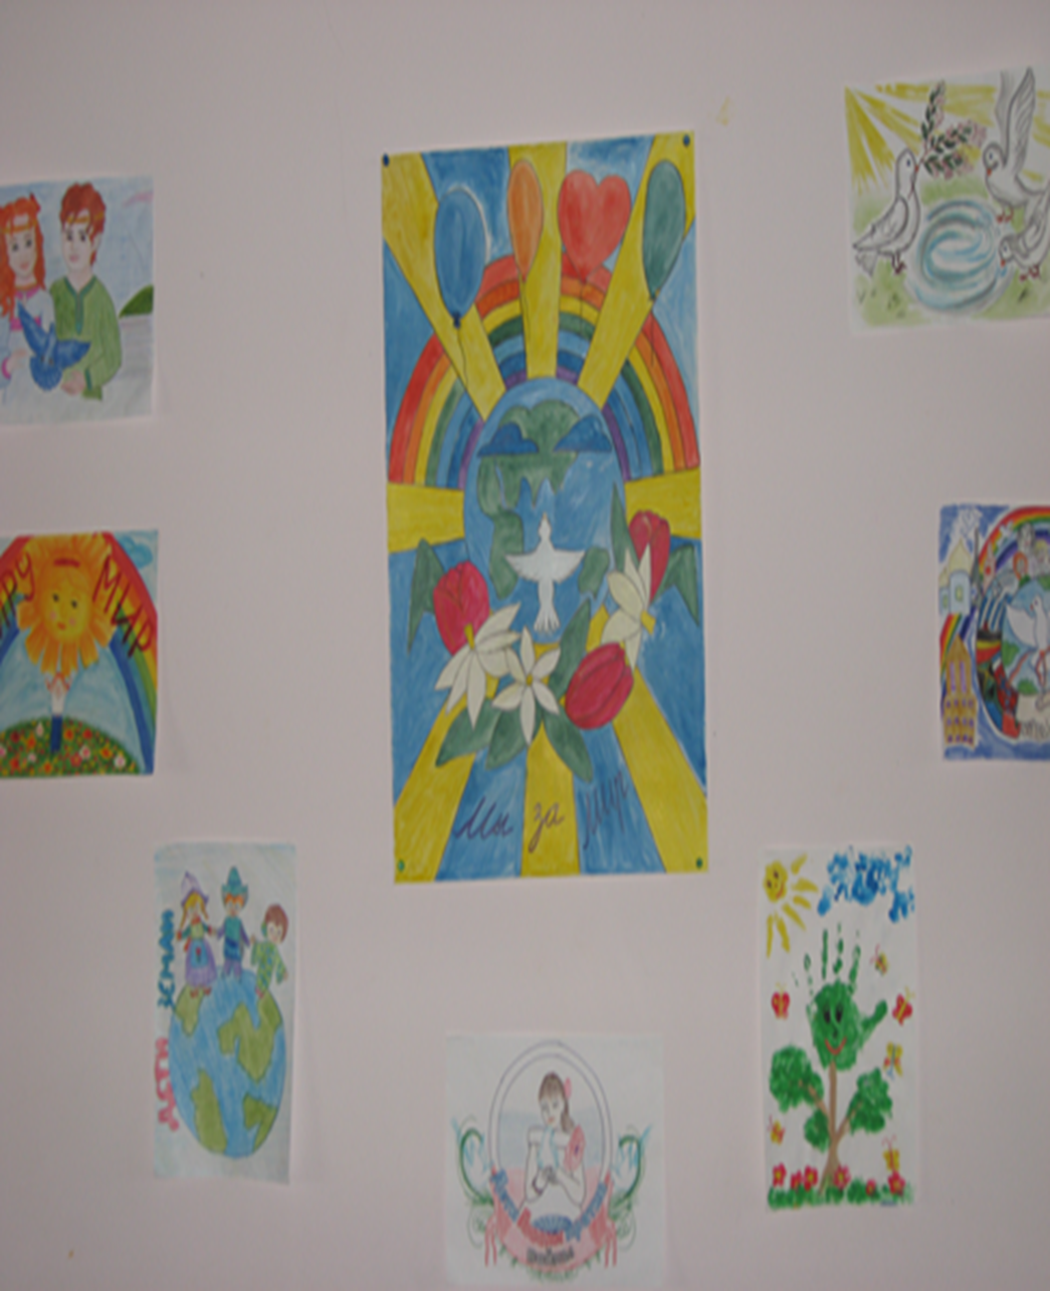
Моя любимая мама

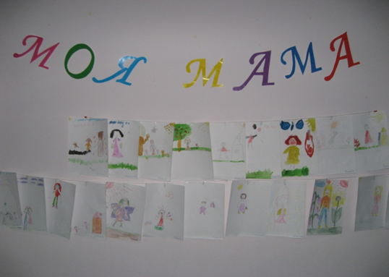

9 мая
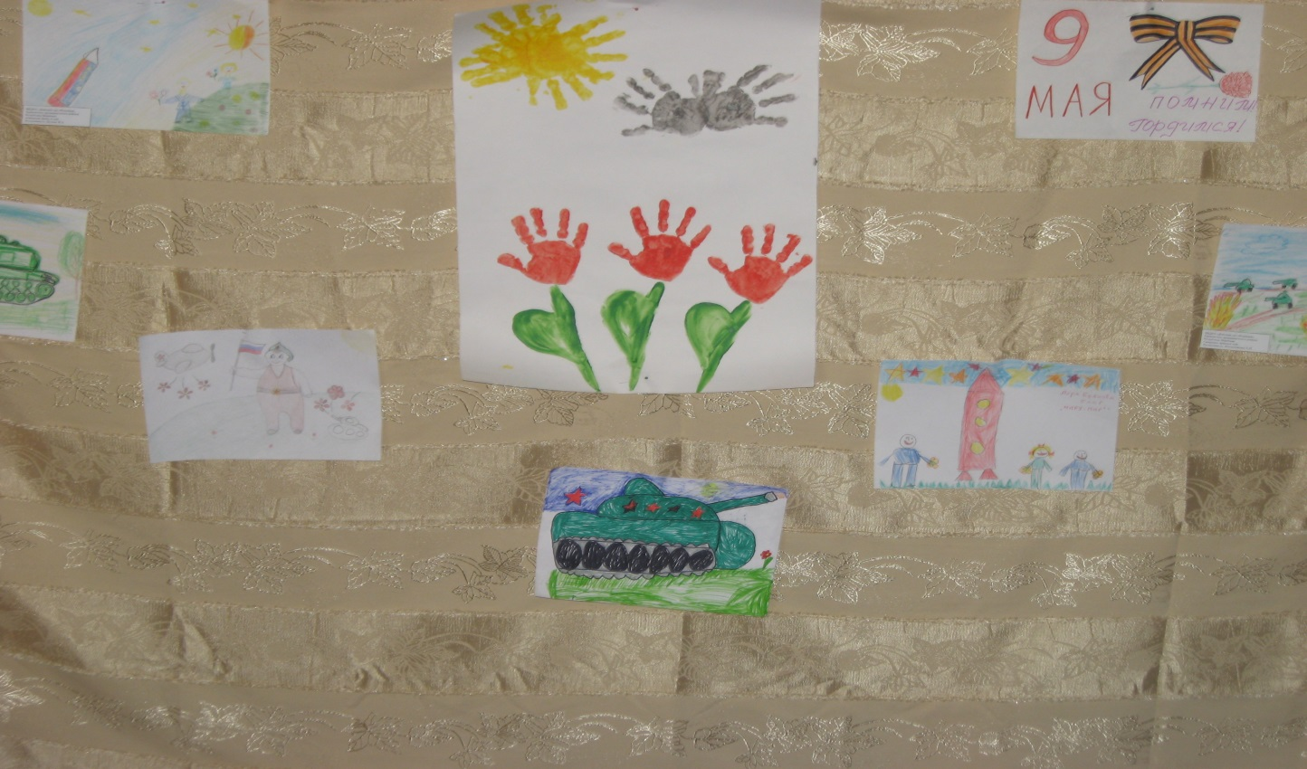

Совместные работы детей и родителей на районный конкур «Светлая Пасха»
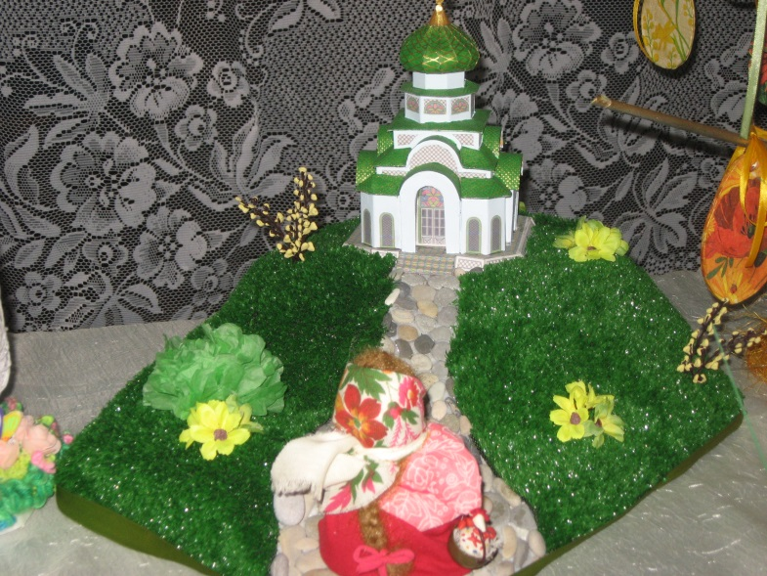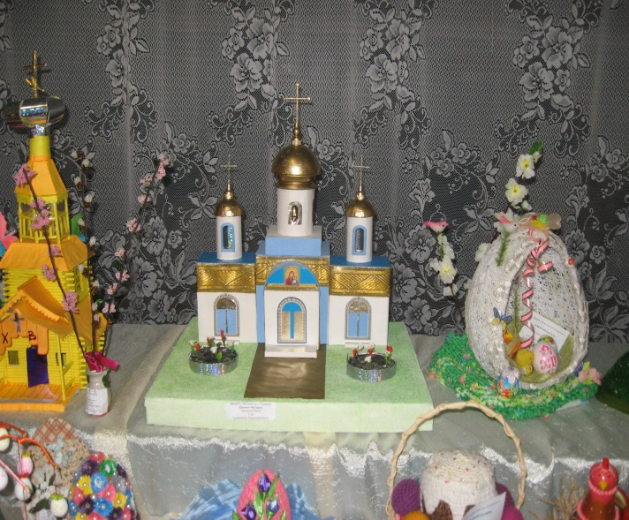

Фото отчёт

 

